El don de mantener la calma en los momentos difíciles

La calma es un estado de serenidad o quietud, en el que nuestra mente logra tener un dominio de nuestras emociones y nos permite estar en paz.
La calma no es una cualidad que encontremos de forma exacta en todas las personas, todos somos diferentes y cada quien suele expresarla de forma distinta. Muchas veces podemos preguntarle a una persona: por qué estás alterado, pero esta persona desde su perspectiva no lo está, es por esto que no podemos medir la calma de una persona con la de otra, somos seres humanos muy diversos y llevamos nuestras emociones de forma distinta.
Tener un plan sólido sobre lo que quieres hacer en tu vida, ya sea, en la parte laboral, social o educativa, es esencial para lograr mantener ese equilibrio que te guía a una vida calmada. La importancia de mantener la calma va más allá de estar tranquilos, es un estado de ánimo que nos permite liberar nuestra mente de pensamientos negativos que afectan nuestro día a día.

Es un estado que nos permite elaborar nuestro trabajo diario, que hace que nuestra vida cotidiana sea más llevadera y por supuesto, nos ayuda a regular nuestras emociones.
Cómo mantener la calma en situaciones difíciles

A veces nos hallamos en situaciones en las que nos dejamos llevar por la ira, la ansiedad, el miedo, el estrés, u otras emociones, y es en estos momentos que son determinantes para nosotros, que debemos aprender cómo mantener la calma.

Cada persona puede experimentar estos cambios de una forma semejante o diferente, pero, en definitiva, el sentimiento en general es la pérdida de control de la situación o del pensamiento de una misma.
En primer lugar, debemos saber identificar los cambios que empiezan a ocurrir en nuestro cuerpo en estas situaciones, es sin duda un indicativo de que estamos perdiendo la calma. Identificar estos procesos es determinante para lograr mantenernos en plena serenidad.

Los ejercicios de respiración. Una herramienta efectiva para mantener la calma.

Aprender ejercicios de respiración también es parte vital para mantenernos calmados, estos son ejercicios que podemos encontrar en línea o podemos consultar con algún especialista para que nos enseñe a realizarlos.
Al controlar la respiración liberamos toda la tensión de nuestro abdomen y esto nos ayuda a disminuir la activación física, y nuestro cuerpo se siente más relajado inmediatamente.

Alejarse de las situaciones críticas.
Mantenernos alejados de la situación que está causando esta alteración, también nos ayudará a mantener la calma, junto con los ejercicios de respiración, recibir un poco de luz solar, encontrarnos en un espacio más abierto y claro, libera nuestra mente y nos permite relajarnos.
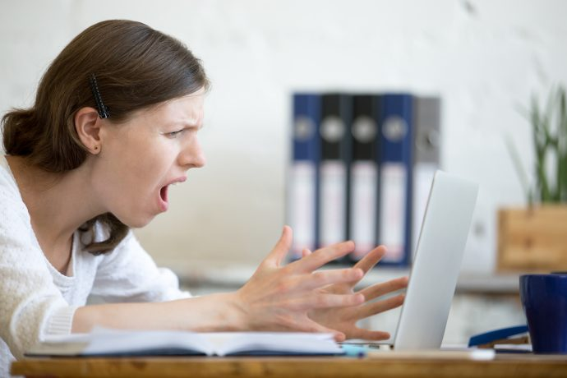

Y por supuesto, la alimentación.
Otra cosa que muchas personas no saben, pero es también importante para nuestro estado de ánimo, es la forma en la que nos alimentamos. La alimentación no solo nos nutre a nivel físico sino también a nivel mental, lo que comemos afecta a nuestro cerebro de manera tanto positiva como negativa, es por esto que cuidar la alimentación nos ayudará a equilibrar nuestras emociones y mantener la calma en momentos difíciles.

Tratar de encontrar calma cuando nos encontramos en momentos angustiantes, puede llegar a ser algo difícil pero no imposible.
Reaccionar de forma arbitraria y con ira ante estas situaciones solo empeoraría las cosas y pueden traer consecuencias que nos afectarían en muchos aspectos de nuestras vidas, desde la parte laboral hasta familiar, es por esto que mantener la calma es esencial para el avance y equilibrio de la vida.

Juan Carlos Castillon H.
Encargado de Convivecia Escolar
Colegio Peumayen

